评价试题

**课时题目：**7-2-1细胞是生物体结构和功能的基本单位

1. 下列生物不是由细胞构成的是（ ）

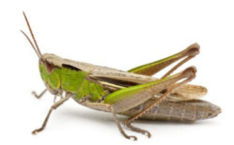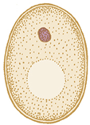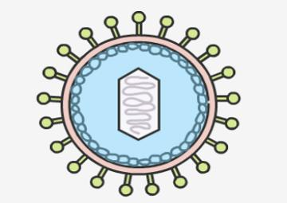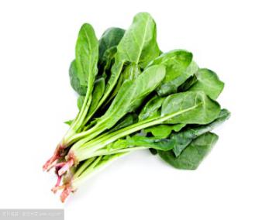A．酵母菌 B．菠菜 C．流感病毒 D．蝗虫

1. 制作洋葱鳞片叶内表皮细胞的临时装片时,为了更清楚地观察细胞结构，可以对标本进行 染色。通常使用的染液是（ ）
2. 清水 B．生理盐水 C．碘液 D．蒸馏水
3. 下图①～④为制作洋葱鳞片叶内表皮细胞临时装片的操作过程示意图，正确的操作顺序是（ ）

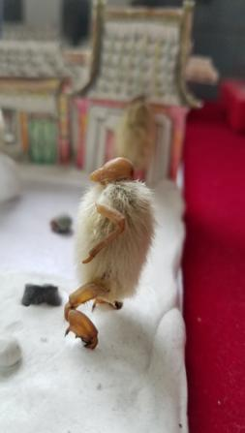A．①②③④ B．③④②① C．③④①② D．④②①③

4. “毛猴”是北京传统手工艺品，是以玉兰的花蕾和蝉蜕为主要原料加工而成的。与蝉的细胞相比，玉兰的细胞特有的结构是（ ）

A. 细胞壁 B. 细胞膜 C. 细胞质 D. 细胞核

5. 在制作并观察洋葱鳞片叶内表皮细胞的实验中，操作规范的是（ ）

A．在载玻片中央滴加生理盐水 B．盖好盖玻片后再滴加碘液染色

C．用高倍物镜对准通光孔对光 D．物像偏在左侧需向右移动装片

6. 西瓜中含有大量的糖分，这些糖分主要存在于细胞结构中的（ ）

A．细胞核 B．液泡 C．细胞质 D．细胞膜

7．细胞的生活需要物质和能量，下列相关叙述正确的是（ ）

A．细胞中的物质都是由细胞自己制造的

B．细胞膜能够控物质进出细胞

C．所有细胞都有叶绿体这种能量转换器

D．细胞核控制生物的遗传，与物质和能量变化无关

8. 将变形虫切割成甲、乙两部分（如图），一段时间后，甲部分死亡，乙部分存活。该实验中甲、乙两部分的单一变量是有无（ ）

A. 细胞壁 B. 细胞膜 C. 细胞质 D. 细胞核

9. 右图为人体口腔上皮细胞，下列有关叙述错误的是（ ）

A. 制作临时装片需滴加生理盐水

B. 结构①具有保护作用

C. 结构②可以提供能量

D. 部位③分布有线粒体

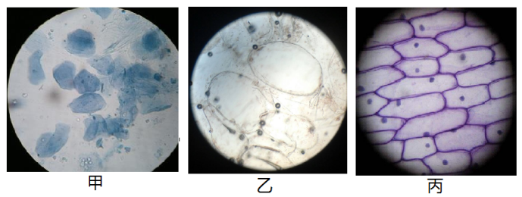10. 下图所示为显微镜下观察到的洋葱表皮细胞、番茄果肉细胞和口腔上皮细胞的物像。有关分析正确的是（ ）

1. 图中甲为口腔上皮细胞、乙为番茄果肉细胞、丙为洋葱表皮细胞
2. 甲与乙的结构相同，都只有细胞膜、细胞质和细胞核
3. 制作临时装片时，都是在载玻片中央滴一滴清水
4. 乙和丙的细胞内都具有液泡和叶绿体